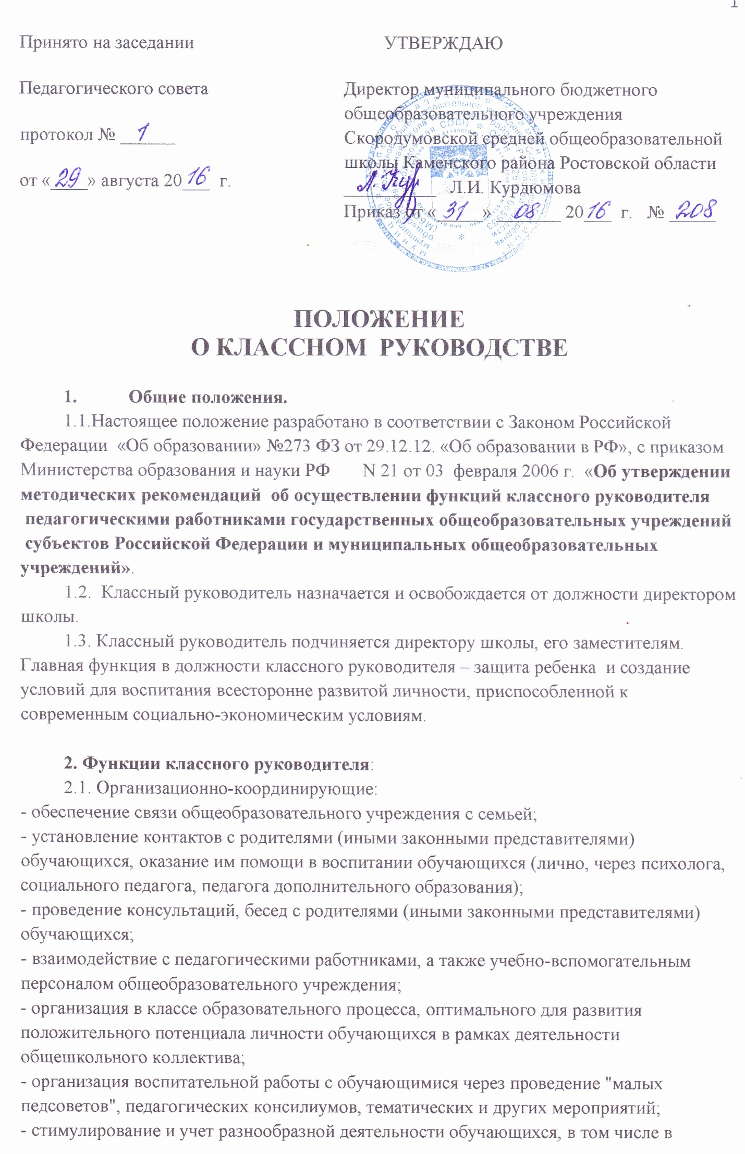
- взаимодействие с каждым обучающимся и коллективом, класса в целом;
- ведение документации (классный журнал, личные дела обучающихся, план работы классного руководителя).
2.2. Коммуникативные:
- регулирование межличностных отношений между обучающимися;
- установление взаимодействия между педагогическими работниками и обучающимися;
- содействие общему благоприятному психологическому климату п коллективе класса;
- оказание помощи обучающимся в формировании коммуникативных качеств.
2.3. Аналитико-прогностические:
- изучение индивидуальных особенностей обучающихся и динамики их развития;
- определение состояния и перспектив развития коллектива класса.
2.4. Контрольные:
- контроль за успеваемостью каждого обучающегося; контроль за посещаемостью учебных занятий обучающимися.

3. Основные виды деятельности классного руководителя.
3.1. Классный руководитель
- изучает личность обучающегося, его склонности, интересы, особенности характера с целью оказания ему помощи в саморазвитии, самоопределении;
- анализирует, координирует и корректирует образовательный процесс и взаимоотношения в классе;
- создает классные коллективы как воспитывающую среду, которая обеспечивает социализацию каждого ребенка;
- организует все виды индивидуальной, групповой и коллективной деятельности;
- обеспечивает права и свободу обучающихся, охрану их жизни, здоровья и безопасности в период образовательного процесса и проведения внеклассных мероприятий;
- координирует образовательную деятельность педагогов работающих с обучающимися класса;
- организует планирование, подготовку, проведение и подведение итогов периодов жизнедеятельности классного коллектива и классных мероприятий: классных часов, вечеров, конкурсов, семейных праздников и т.д.;
- организует работу с семьей обучающегося;
- обеспечивает деятельность ученического самоуправления в классе;
- организует ведение классного журнала и дневников обучающихся;
- вовлекает обучающихся в систему внеурочной и внеклассной деятельности, в систему дополнительного образования в школе и вне её;
- обеспечивает соответствие санитарно-гигиенического состояния закрепленной классной комнаты, требованиям СаН ПиН-10. При необходимости организует ремонт и восстановление мебели силами обучающихся, родителей, спонсоров;
- ежегодно организует ремонт и подготовку классной комнаты к новому учебному году.
3.2. Деятельность классного руководителя в обеспечении здоровья.
Классный руководитель:
- изучает особенности развития детей;
- выясняет наследственные и хронические заболевания ребенка;
- проводит беседы о личной гигиене ребенка;
- ведет антиалкогольную и антинаркотическую пропаганду;
- проводит работу по профилактике заболеваний;
- проводит профилактическую работу по предупреждению детского дорожного травматизма, несчастных случаев;
- пропагандирует здоровый образ жизни.
3.3. Взаимосвязь классного руководителя с семьями обучающихся.
Классный руководитель:
- осуществляет индивидуальную работу с родителями, привлекает и родителей к участию во внеклассной работе;
- изучает семью её воспитательные возможности, атмосферу семейного воспитания;
- проводит систематическую работу по повышению педагогической культуры родителей;
- обладает информацией о состоянии семейно-бытовых условий ученика;
- привлекает родителей к управлению школой;
- проводит работу по выявлению неблагополучных семей и семей, в которых возможно жестокое обращение с детьми.
3.4. Взаимосвязь классного руководителя с учителям - предметниками.
Классный руководитель:
- должен знать ведущие вопросы учебной программы, выражающие воспитательную направленность содержания обучения по каждому предмету;
- определять с учителями меры по развитию устойчивого интереса к знаниям, предупреждению неуспеваемости;
- посещать уроки с целью наблюдения за учебной деятельностью обучающихся;
- определять уровень воспитанности и развитости обучающихся;
- вовлекать обучающихся в предметные кружки;
- совместно с учителями готовить и проводить олимпиады, конкурсы и т.д.
3.5. Работа с классным коллективом.
Классный руководитель:
- составляет список класса, оформляет классный журнал и личные дела обучающихся;
- организует получение учебников;
- собирает и имеет полную информацию об участии обучающихся класса в учреждениях дополнительного образования;
- организует коллективное планирование жизнедеятельности класса на год;
-составляет план воспитательной работы класса, согласовывает его с руководителем методического объединения классных руководителей и сдает на утверждение заместителю директора по УВР;
- отмечает в классном журнале отсутствующих обучающихся, а также в журнале учета пропусков обучающихся;
- информирует администрацию об отсутствии ребенка в школе в течение трех дней;
- осуществляет контроль за внешним видом обучающихся;
- осуществляет контроль за питанием;
- осуществляет педагогическую помощь органам самоуправления класса и представителям школьного самоуправления в классе;
- организует дежурство в классе;
- ведет табель учета посещаемости школьной столовой.
Еженедельно:
- организует коллектив класса на участие в школьных делах;
- прививает навыки трудового воспитания, организуя участие учащихся в генеральных уборках школы, территории и в трудовых делах;
- привлекает детей к выполнению правил поведения обучающихся;
- развивает и принимает участие в работе органов самоуправления в классе, помогает обучающимся выполнять поручения;
- контролирует участие в объединениях дополнительного образования обучающихся своего класса, требующих особой педагогической заботы;
- сдает отчет об успеваемости и посещаемости обучающихся и сведения о проведенной работе в течение четверти;
- организует дежурство по школе (согласно графику дежурств);
- оперативно информирует администрацию школы о девиантном поведении обучающихся, о случаях грубого нарушения обучающимися класса устава школы; о необходимости социальной защиты своих учащихся и вместе с администрацией принимает необходимые педагогические меры;
- организует контроль за состоянием школьных учебников;
- проводит родительские собрания;
- организует работу родительского актива класса;
- проводит праздники, организует вечера, встречи с интересными людьми, КТД;
- осуществляет контроль за состоянием мебели, оборудования в закрепленной классной комнате, принимает необходимые меры по её ремонту и восстановлению;
- участвует вместе с классом в общешкольных, районных мероприятиях;
- дежурит на дискотеках, вечерах в вечернее время;
- посещает методические объединения классных руководителей, семинары, совещания по вопросам воспитательной работы, мероприятия связанные с повышением педагогического мастерства.
В конце четверти:
- организует подведение итогов учебы обучающихся и жизнедеятельности классного коллектива за прошедшею четверть;
- сдает заместителю директора по учебно-воспитательной работе отчет об успеваемости класса и работе за четверть на бумажном и электронном носителе, установленной формы, оформленный классный журнал.
Во время каникул:
- совместно с самоуправлением, ученическим активом, родителями организует каникулярные мероприятия в школе;
- участвует в каникулярной работе методического объединения классных руководителей.
В конце учебного года:
- организует подведение итогов жизнедеятельности класса в учебном году вместе с активом класса;
- проводит педагогический анализ итогов (по установленной форме) учебно-воспитательного процесса в классе и сдает его заместителю директора по учебно-воспитательной работе (май);
- получает от родителей учащихся данные о летнем отдыхе детей.
Классный руководитель выпускного класса:
- собирает данные о планах выпускников по дальнейшему обучению и трудоустройству;
- организует подготовку выпускных мероприятий с обучающимися и родителями своего класса;
- собирает и имеет полную информацию об устройстве своих выпускников в учебные заведения, на работу и т.д. (к началу очередного учебного года);
- составляет развернутые списки обучающихся класса с итоговыми оценками.

4. Взаимосвязь классного руководителя с внешкольными учреждениями.
Классный руководитель:
- изучает воспитательные возможности внешкольных учреждений;
- определяет виды и формы совместной работы;
- расширяет познавательный и культурный кругозор обучающихся через экскурсии, посещение музеев, театров;
- перед проведением внеклассной работы вне школы проводит инструктаж по технике безопасности, соблюдению правил дорожного движения и расписывает в журнале инструктажа.

5. В соответствии со своими функциями классный руководитель выбирает формы работы с обучающимися:
- индивидуальные (беседа, консультация, обмен мнениями, оказание индивидуальной помощи, совместный поиск решения проблемы и др.);
- групповые (творческие группы, органы самоуправления и др.):
- коллективные (конкурсы, спектакли, концерты, походы, слеты, соревнования и др.)

6. Документация классного руководителя.
- составляет воспитательный план на год;
- ведет рабочий дневник;
- обрабатывает исследовательские материалы в виде схем, таблиц, графиков;
- ведет классный журнал;
- проверяет один раз в неделю ученический дневник;
- проводит один раз в месяц родительские собрания, оформляя протоколы.

7. Полномочия классного руководителя.
Классный руководитель имеет право:
- получать регулярно информацию о физическом и психологическом здоровье детей;
- контролировать посещаемость учебных занятий учениками его класса;
- контролировать учебные успехи каждого обучающегося, отмечая успехи и неудачи с целью оказания своевременной помощи;
- координировать работу учителей-предметников, оказывающих воспитательное влияние на его учащихся через проведение планерок, совещаний, педсоветов;
- приглашать родителей (лиц их заменяющих) в учебное заведение;
- участвовать в работе школьных структур самоуправления;
- выступать с инициативой, вносить предложения о совершенствовании деятельности школы, выступать с деловой, конструктивной критикой;
- определять индивидуальный режим работы с детьми;
- вести методическую работу по различным проблемам воспитательной деятельности;
- создавать собственные воспитательные системы и программы, творчески применять новые методы, формы и приемы воспитания;
- повышать педагогическое мастерство, через систему образования, участие в различных формах методической работы.

8. Классный руководитель не имеет право:
- унижать личное достоинство обучающегося, оскорблять его действием или словом;
- использовать оценку для наказания ученика;
- злоупотреблять доверием ребенка, нарушать данное обучающемуся слово, сознательно вводить его в заблуждение;
- использовать семью для наказания ребенка;
- обсуждать за глаза своих коллег, представлять в невыгодном свете, подрывая авторитет учителя и его педколлектива.

9. Критерий оценки работы классного руководителя.
Основными критериями оценки работы классного руководителя являются меры повышения уровня воспитанности обучающихся, их интеллектуальное, нравственное, эстетическое, правовое развитие.
Итоги деятельности классного руководителя в течение года подводятся по результатам:
- анализа воспитательного плана;
- анализа участия класса в общешкольных делах;
- анализа своевременности подачи оперативных сведений;
- анализа материалов посещения администрацией школы воспитательных мероприятий в течение года;
- анализа собеседования с классными руководителями по должностным обязанностям в конце года.
Критерии результативности отражают тот уровень, которого достигают обучающиеся в своем социальном развитии (уровень общей культуры и дисциплины обучающихся, их гражданской зрелости).
Критерии деятельности позволяют оценить реализацию управленческих функций классного руководителя (организация воспитательной работы с обучающимися; взаимодействие с педагогическими работниками, работающими с обучающимися в данном классе, и другими участниками образовательного процесса, а также учебно-вспомогательным персоналом общеобразовательного учреждения, родителями (иными законными представителями) обучающихся и общественностью по воспитанию, обучению, творческому развитию обучающихся).

10. Циклограмма работы классного руководителя в течение года
Ежедневно:
- Работа с опаздывающими и выяснение причин отсутствия учеников на занятиях.
- Организация питания обучающихся.
- Организация дежурства в классном кабинете.
- Индивидуальная работа с обучающимися.
- Организация подвоза детей.
Еженедельно:
- Проверка дневников обучающихся.
- Проведение мероприятий в классе по плану.
- Работа с родителями по ситуации.
- Работа с учителями - предметниками по ситуации.
Каждый месяц.
- Посещение уроков в своем классе.
- Решение хозяйственных вопросов (уборка кабинета, питание, подвоз).
- Встречи с родителями.
- Работа с активом класса.
- Составление отчетов о пропусках
- Совещание классных руководителей.
- Проведение внеклассных мероприятий.
Один раз в четверть.
- Оформление классного журнала.
- Семинар классных руководителей.
- Анализ выполнения плана работы за четверть.
- Коррекция плана воспитательной работы на новую четверть.
- Проведение родительского собрания.
- Участие в КТД, празднике.
Один раз в год.
- Проведение открытого мероприятия.
- Оформление личных дел обучающихся.
- Анализ и составление плана работы с классным коллективом.
- Планирование воспитательной работы на будущий год.

11. Заключительные положения
Положение вступает в силу с даты утверждения его директором школы и действует бессрочно.

